Филиал № 1 МБДОУ 141 г. Пензы «Искорка»

Газета для заботливых родителей и детей
«Здоровая семья
21 века»
Выпуск 4
Февраль 2022 г.

Редакторы:
Прокопенко Т.В.,
Подножкина В.М.
Артамонова Г.Р.

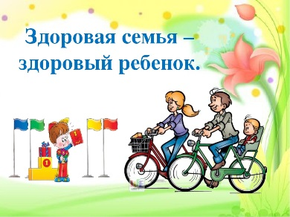  Читайте в номере:  - Говорят наши дети!  - Это важно! Спорт и дети! Как их подружить?  - Это важно! Спички – не игрушка!  - Это важно! Дети и овощи. | Детям было предложено ответить на вопрос:  (записано со слов детей)  Для чего нужна физкультура?  - Чтобы быть сильным, спортивным, ловким. (Ульяна, 6 лет)  - Чтобы быть спортивным, активным и сильным. (Саша, 7 лет)  - Чтобы люди становились спортивными. (Гоша, 6 лет)  - это надо заниматься спортом. (Вероника, 6 лет)  Ты занимаешься спортом?  - У меня есть шведская стенка, я подтягиваюсь на кольцах, чтобы быть сильным. (Костя, 7 лет)  - Я занимаюсь коньками, учусь красиво кататься и выполнять прыжки. (Лиза, 7 лет)  Занимаются ли спортом члены твоей семьи?  - Мама занимается фитнесом по телевизору. (Василина, 7 лет)  - Папа ходит на лыжах для удовольствия и радости. (Ваня, 6 л.)  - Папа катается на коньках, а сам боится упасть. А мы с мамой хорошо катаемся. (Полина, 6,5 лет)  - Мама занимается йогой. (Виталина, 7 лет)  - Мама делает зарядку. (Лёша, 6,5 лет)  - Мама ходила в спортзал, папа занимался волейболом, футболом, баскетболом. (Лиза, 7лет)  Что такое спорт (физкультура)?  - Это гимнастика. (Стёпа, 7 лет)

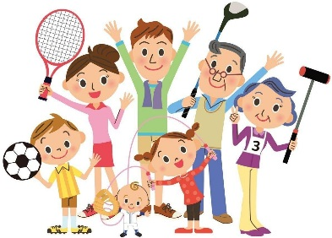 | Это важно! Дети и спорт! Как их подружить?  Совсем недавно родители жаловались, что не могут завести ребёнка с улицы. Во дворах до позднего вечера были слышны детские голоса и задорный смех, дети играли в мяч, прятки, догонялки, классики и городки.
Шумная ребятня лет с трех носилась дни напролёт. Сегодня дети все меньше двигаются и всё больше отдают предпочтение современным гаджетам.
Как же привить современному ребёнку любовь к спорту, к движению?
Спорт как игра
Примерно до 8 лет – самым лучшим способом привить ребенку любовь к спорту является игра, увлекательная и с понятными правилами, которая помогает гармонично развиваться ребёнку. Например, поиграйте в «Олимпиаду». Сделайте медали и за каждое, даже самое незначительное, на Ваш взгляд, достижение ребёнка в спорте, награждайте. Самая большая ошибка, которую совершают родители 3-4-летних детей – это попытка заставить малыша относиться к «тренировкам» всерьез. Конечно, если ребенок имеет явные способности к «большому спорту», например, фигурное катание, гимнастика – то это другой вопрос. Здесь – да, спорт из игры быстро превращается в профессию.
Команды и соревнования
Психологи утверждают, что примерно до 10 лет – дети, как правило, предпочитают командные виды спорта: футбол, волейбол. Это отличная возможность быть в хорошей форме, и научиться взаимодействовать с другими детьми.
Чтобы увлечь ребенка таким спортом, вовсе не обязательно записывать спортивную секцию: можно объединиться с друзьями или соседями, купить детям футбольный или волейбольный мяч, самую простую сетку, и устроить игры прямо во дворе. Тут есть простое правило: чем доступнее для ребенка игра, тем чаще и охотнее он будет в нее играть: а это значит, что эффективность дворового футбола или волейбола, хоккея может оказаться выше, чем посещение спортивной секции, которую надо посещать по расписанию.
Личный пример
Ребенку будет гораздо проще включить в свою жизнь спорт, если его родители тоже за движение и увлекаются, например, фитнесом, теннисом, катаются на лыжах, коньках, велосипеде и т.д.
Тогда семейная тренировка становится таким же нормальным делом, как семейный обед, у ребенка не возникает никаких сомнений в том, что спорт – неотъемлемая часть повседневной жизни.
Хвалите за малейшие достижения
Очень важно – чем бы ни занимался ребенок, какой бы вид спорта не выбрал: хвалите его! После тренировки говорите ребенку, какой он стал ловкий, какое у него теперь крепкое рукопожатие, прямая спина – эти комплименты очень важны для него. Ни в коем случае не критикуйте: многие дети, особенно малоподвижные, крайне болезненно реагируют на критику своих физических возможностей и могут вообще отказаться от любой спортивной нагрузки. Не используйте спорт как наказание – «Не отожмёшься 10 раз – будешь приседать 30».
Любое спортивное занятие должно быть источником только положительных эмоций.

Это важно! Спички - не игрушка!

Чтобы уберечь детей от беды, не допускайте игр и шалости с огнём. Пожар всегда возникает неожиданно. Поэтому к нему надо быть подготовленным.
Уважаемые взрослые, научите детей правилам пожарной безопасности, расскажите о простейших правилах, которые могут спасти от огня и дыма.
Чаще беседуйте со своими детьми о правилах пожарной безопасности, не запугивая ребёнка, «проиграйте» различные ситуации.
Постепенно учите детей правильному пользованию бытовыми электроприборами.
Объясните детям, что в случае возникновения пожара необходимо выбегать на улицу и ни в коем случае не прятаться.
Если нет возможности выйти через дверь, спасайтесь на балконе или возле открытого окна.
Выучите наизусть с ребёнком домашний адрес и номер вызова пожарной охраны «101» и единый номер служб спасения «112»

Уважаемые взрослые! Помните, что во многом дети подражают Вам. Будьте сами предельно осторожны в обращении с огнём и разъясняйте детям, какую опасность представляет шалость с огнём. Не забывайте, что ребёнок, предоставленный сам себе, непроизвольно может стать виновником пожара.

Храните спички и зажигалки в недоступном для детей месте.
Не оставляйте детей без присмотра.
Не проходите мимо детей, играющих с огнем. Немедленно пресекайте эту игру.
Не забывайте выключать электроприборы и не разрешайте детям их включать
Не разрешайте детям разводить костры. На пикнике костёр надо раскладывать так, чтобы он был защищен от внезапных порывов ветра, которые могут разнести пламя по окрестности.
Применяя химические препараты, будьте осторожны. Ознакомьтесь и строго выполняйте инструкцию, напечатанную на этикетке.
Не загромождайте основные пути эвакуации, балконы и лоджии.
Разъясните детям правила пользования первичными средствами пожаротушения.
ПОМНИТЕ, ЧТО ОТ ВАС ЗАВИСИТ ЖИЗНЬ ВАШИХ ДЕТЕЙ!

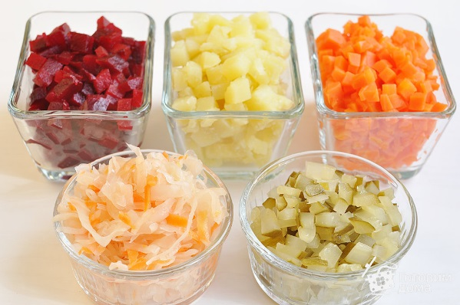 | Это важно! ДЕТИ И ОВОЩИ  Многие родители жалуются, что их дети отказываются от овощей. В возрасте 1-2 лет ребенка еще можно немного «перехитрить», добавив отваренные и измельченные овощи, например, в ту же кашу. А вот что делать с детьми постарше, ведь овощи совершенно необходимы для нормального развития растущего организма.

Детские психологи замечают, что до определённого возраста (обычно до 6-8 лет), большинство детей с подозрением относятся к смешанным блюдам: салатам, рагу и т.д. Но с удовольствием едят овощи по отдельности.
Если вы хотите, чтобы ребенок съел отварные овощи — например, свеклу или морковь — нарежьте их крупными кубиками или ломтиками, положите на отдельные тарелки и предложите малышу. Не надо поливать их никакими соусами или маслом: пусть попробует их, так сказать, в натуральном виде. Нарядная, жизнерадостная тарелка скорее заинтересует ребенка, чем овощное «рагу» сомнительного (на взгляд малыша) эстетического смысла.
А вот некоторые хрустящие овощи и корнеплоды — морковь, огурцы, черешки сельдерея — можно нарезать удобными «палочками» и подать к ним отдельно соус (его приготовить очень просто — 150 мл натурального йогурта или сметаны 10%-ной жирности приправить солью, перцем) Показать ребенку, как макать овощные палочки в соус — скорее всего, эта идея ему очень понравится.
И ещё один вариант, который вполне можно использовать для насыщения детского рациона овощами: готовить «смузи» и супы-пюре.
Смузи, в некотором смысле, лучше овощных соков, поскольку вся клетчатка, содержащаяся в овощах, переходит в этот густой и ароматный напиток. А в суп-пюре можно без труда превратить абсолютно любой овощной суп, который вы приготовили для всей семьи: это отличнее решение, если ребенок не любит именно плавающие в супе кусочки овощей.
Для смузи можно использовать множество сочетаний овощей и фруктов. Все компоненты измельчаются в блендере.
Ну и последний момент, самый главный: ешьте овощи сами. Если ребенок изо дня в день будет видеть, что его мама с удовольствием хрустит морковкой, а папа кладет на бутерброд ломтики огурцов и помидоров, то и он сам начнет повторять за взрослыми. Дети так устроены, что во всем стремятся походить на старших.
И это самый надежный путь приучения всех членов семьи к здоровому рациону и здоровому образу жизни в целом.

